До 1 октября необходимо определиться с набором социальных услуг

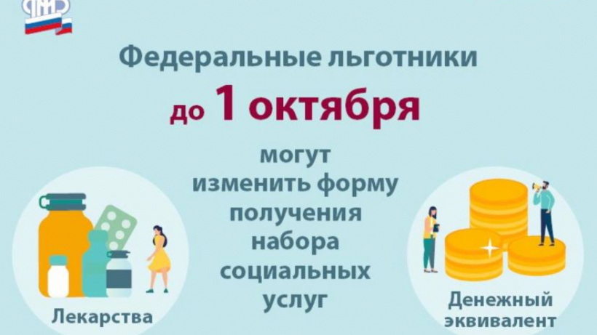
Клиентская служба (на правах отдела) в Муслюмовском районе напоминает, что отдельные категории граждан, имеющие право на льготы и меры социальной поддержки в соответствии с федеральным законодательством, могут выбрать форму получения набора социальных услуг: натуральную или денежную.
Натуральная форма предполагает предоставление набора непосредственно в виде социальных услуг, денежный эквивалент выплачивается полностью или частично.
Набор социальных услуг включает:
- лекарства, медицинские изделия и лечебное питание для детей-инвалидов;
- путевка на санаторно-курортное лечение для профилактики основных заболеваний;
- бесплатный проезд на пригородном железнодорожном транспорте или на междугородном транспорте к месту лечения и обратно.
По умолчанию набор предоставляется в натуральной форме. Исключение составляют граждане, подвергшиеся воздействию радиации, которым он изначально предоставляется в денежном эквиваленте.
Для того чтобы получать весь набор или его часть деньгами, необходимо до 1 октября подать соответствующее заявление в территориальный орган Пенсионного фонда Российской Федерации. Сделать это можно через личный кабинет на сайте ПФР или на портале госуслуг, а также в любом территориальном органе ПФР или МФЦ.
Если раньше заявление об отказе от получения социальных услуг в натуральной форме уже подавалось, новое заявление не требуется, – набор будет выплачиваться деньгами до тех пор, пока гражданин не изменит свое решение, например, решит возобновить получение НСУ, одной или двух социальных услуг в натуральном виде.
При подаче нового заявления до 1 октября текущего года набор, с учетом выбранных условий, начнет предоставляться с 1 января 2023 года.

